

Профиль здоровья жителей агрогородка Налибоки

Содержание
1.Предисловие ………………………………………………………………3
2.О проекте «аг. Налибоки – здоровый поселок»………………………4-5
3.Реализация проекта в 2018 году………………………………………6-10
4.Социально-экономическая характеристика аг. Налибоки………...11-12
5.Демографическая ситуация………………………………………….13-16
6.Заключение……………………………………………………………….17

Предисловие
Сегодня никто не будет оспаривать тот факт, что здоровье людей – это неоценимый ресурс, который лежит в основе социального и экономического развития любой страны и способствует эффективному решению поставленных задач во всех секторах общества. Хорошее здоровье людей выгодно всем и может быть достигнуто путем сочетания индивидуальных и коллективных усилий. Непременные условия для успеха – широкие совместные усилия правительства, неправительственных организаций, здравоохранения, местных сообществ и отдельных граждан. На решение именно этой задачи направлен Международный проект «Здоровые города», который был предложен Всемирной организацией здравоохранения в 1986 году. Проект «Здоровые города» является одним из самых эффективных «инструментов» налаживания согласованных действий на пути улучшения здоровья и повышения качества жизни населения города.
Здоровый город постоянно создает и улучшает свою физическую и социальную среду, расширяет ресурсы общества. Здравоохранение не является тем фактором, который оказывает решающее влияние на здоровье, – в равной мере важны также образование, рабочая среда и прочие общие условия: социально-экономические, культурные, в том числе определенные окружающей средой. Одним из основных принципов политики здоровья общества является «приоритет здоровья во всех стратегиях политики».
Очень важно добиться участия и взаимной ответственности всех отраслей в обеспечении и сохранении здоровья населения, поэтому в задачи городского самоуправления входит продолжение развития межсекторального сотрудничества в сфере здоровья общества с целью формирования осознания того, что каждая отрасль имеет влияние на здоровье населения, а также того, что и здоровье населения влияет на развитие города в целом.
Профиль здоровья города используется как источник информации о показателях здоровья жителей аг.Налибоки, о программах и инициативах, осуществляемых для улучшения нынешней ситуации и является базой для выявления изменений показателей общественного здоровья. В Профиле анализируются не только данные официальной статистики, но и освещаются мероприятия, реализуемые в рамках проекта «аг. Налибоки – здоровый поселок». Профиль здоровья – это своеобразный портрет города и его жителей.

О проекте «аг. Налибоки – здоровый поселок»
Европейская сеть ВОЗ «Здоровые города» создана в 1988 году. В Республике Беларусь проект «Здоровые города» стартовал в 2014 году в городе Горки Могилевской области. В 2017 году Столбцовский район присоединился к данному движению – 21 ноября 2017 года на совещании в Столбцовском районном исполнительном комитете принято решение о присоединении аг. Налибоки к проекту «Здоровые города». Комплексный план основных мероприятий по реализации на территории агрогородка Налибокии проекта «аг. Налибоки - здоровый поселок» на 2017-2020 годы утвержден Решением Столбцовского районного исполнительного комитета № 1533 от 21.11.2017 г. Основной подход, заложенный в проекте «Здоровый город» – целенаправленные и скоординированные действия практически всех секторов и ведомств, непосредственное участие жителей города, последовательные действия и долгосрочные мероприятия приведут к достижению цели: здоровое население – «здоровый город». Проект предусматривает решение следующих основных целей и задач: Создание системы формирования, сохранения и укрепления здоровья людей, реализации потенциала здоровья для ведения активной производственной, социальной и личной жизни. Увеличение продолжительности и повышение качества жизни. Улучшение демографической ситуации в аг. Налибоки. Повышение престижности и ценности здоровья, как фактора жизнестойкости, успешности, активного долголетия. Популяризация здорового образа жизни, повышение информированности населения по основным факторам риска для здоровья. Профилактика развития состояний и заболеваний, связанных с рискованным поведением, образом жизни. Снижение заболеваемости взрослого населения неинфекционными заболеваниями (сахарного диабета, злокачественных новообразований, психических расстройств и расстройств поведения, сердечно- сосудистых заболеваний). Снижение трудовых потерь от временной нетрудоспособности. Повышение физической активности населения. Снижение распространенности табакокурения, употребления алкогольных напитков и наркотиков. Вовлечение в процесс формирования здорового образа жизни всех организаций, общественных объединений и органов власти. Создание здоровьесберегающей среды обитания. Совершенствование организационно-методического, информационного сопровождения деятельности по формированию здорового образа жизни. Разработка и реализация механизмов обеспечения социальных условий, обеспечивающих сохранение и укрепление здоровья в процессе трудовой деятельности и повседневной жизни. Реализация эффективных мер, способствующих снижению потребления табачных изделий, алкоголя, наркотиков. Формирование культуры питания, четких установок в пользу здорового рационального питания. Финансирование мероприятий проекта осуществляется за счет средств местного бюджета, предусмотренных на мероприятия Столбцовского районного исполнительного комитета, средств соисполнителей плана, предприятий и организаций города, спонсорской помощи.

Реализация проекта в 2018 году
По инициативе Столбцовского районного центра гигиены и эпидемиологии Решением Налибокского сельского исполнительного комитета от 20.12.2018 г. территория церкви, костела, ФАПа, сельского клуба, приозерной зоны объявлены территориями свободными от курения. 20.12.2018г. на рабочем совещании у председателя Налибокского сельского исполнительного комитета рассматривалась реализация проекта и выполнение комплексного плана мероприятий по реализации на территории аг. Налибоки профилактического проекта «Налибоки – здоровый посёлок» на 2017-2020годы».
Создана инициативная группа по реализации плана мероприятий проекта «Налибоки – здоровый поселок».
Изготовлен и размещен баннер «Здоровые дети – здоровая нация» на здании ГУО «Налибокская СШ».
На сайте райисполкома создан раздел «Налибоки – здоровый поселок». В районной газете «Прамень» опубликованы статьи от 3.03.2018 г. № 16 «Масленицы по Налибокски», от 24.06.2018 г. № 46 «Уметь любоваться Родиной», от 02.06.2018 г. № 40 «По Налибокскому краю пролег веломаршрут», от 21.03.20108 г. № 21 «Чемпионат Налибокского края», «Совместно для «здорового поселка», от 17.02.2018 г. № 13 «Уметь собраться вместе», а также в областной газете «Минская правда» от 22.05.2018 г. «А пущанскую водичку пробовали?». Прозвучали выступления на районном радио «Радыё Стоўбцы», ведомственном радио.
В рамках проекта проведен анкетный опрос с целью изучения динамики отношения населения аг. Налибоки к своему здоровью и вопросам здорового образа жизни.
Разработан перечень индикаторных показателей состояния здоровья населения аг. Налибоки.
По вопросам организации работы по ФЗОЖ для ответственных лиц в учреждениях, организациях и предприятиях, расположенных на территории аг.Налибоки проводились 3 обучающих семинара, присутствовало 102 человека.
Обеспечено сотрудничество с религиозными конфессиями по вопросам пропаганды идеологии нравственных ценностей и ЗОЖ (круглые столы, диспуты и др.).
Создан клуб для подростков с привлечением священнослужителей местных храмов для проведения профилактической работы с ними.
Создана спортивная площадка с тренажерами на базе ГУО «Налибокская СШ».
Организовываются и проводятся спортивно-массовые мероприятия, приуроченные в Всемирный дням здоровья, акциям, с привлечением лиц, различных возрастных групп.
На территории Налибокской пущи созданы тропы здоровья для разновозрастных категорий населения, разработан туристический маршрут для организации прогулок. 15.05.18г. организован велопробег по территории аг. Налибоки (43 км.).
Разработан туристический маршрут для организации прогулок.
Участковой медсестрой амбулатории на базе костёла в аг.Налибоки проводятся беседы, консультирование молодых пар во вопросам планирования семьи.
С участием сотрудников РЦГиЭ, ЦРБ проведены родительские собрания по пропаганде ЗОЖ, нравственного и полового воспитания (2018г.-1, 2019г. - запланировано в начале 2019-2020 учебного года).
Беременные и кормящие женщины аг.Налибоки находятся под наблюдением работников амбулатории, выдаются памятки; рекомендовано использование бутилированной питьевой воды в случае наличия децентрализованного водоснабжения.
Информация о телефонах экстренной психологической помощи, «телефонов доверия» размещена в Налибокской амбулатории, ГУО «Налибокская СШ», ООО «СЖК Налибоки», ОАО «Налибоки Агро».
Обеспечено ограничение продажи алкогольных, слабоалкогольных напитков и пива в объектах розничной торговли в день проведения торжественных мероприятий, посвященных окончанию учебного года, в день проведения выпускного вечера в учреждении общего среднего образования с запретом реализации в эти дни алкогольных напитков.
Проводятся тематические мероприятия (акции, круглые столы, дискотеки и т.д.), направленные на профилактику НИЗ, табакокурения, пьянства, алкоголизма, наркомании, асоциального поведения, пропагандирующие ЗОЖ.
Сотрудниками ООСиТ, РОВД, ЦРБ, РЦГиЭ оказывается необходимая правовая, социальная, психологическая и иная помощь семьям, в которых дети признаны находящимися в социально опасном положении. Совместно с РОВД, ООСиТ, ЦРБ, отделом идеологии Столбцовского РИК, ИДН ы 2018г. проведен день профилактики негативный явления в молодежной среде на базе Налибокской средней школы. На объектах торговли аг.Налибоки, осуществляющих продажу алкогольных, слобоалкогольных напитков и пива размещены и своевременно обновляются ИОМы по профилактике алкогольных отравлений, создание уголка «Здоровое питание».
Население предпенсионного возраста, пожилые люди аг.Налибоки активно информируются о принципах ведения здорового образа жизни, профилактике заболеваний, раздаются тематические брошюрки.
На базе Клетищенского лесничества базировался партизанский отряд, на месте базирования была проведена очистка леса от захламленности, установили малую архитектурную форму (беседку), установлен информационный щит с подробным описанием деятельности отряда.
Проведен ремонт деревянного ограждения участка с центрального входа в ГУО «Налибокский ДС», ГУО «Налибокская СШ».
Проводятся субботники и месячники по благоустройству и санитарному состоянию территории аг.Налибоки.
Установлены доски объявлений в аг.Налибоки.
В ГУО «Налибокская СШ» сектором по киновидеообслуживанию населения Столбцовского района перед началом киносеанса демонстрировались хроникально-документальные, мультипликационные фильмы, видеоролики социальной рекламы, пропагандирующие ЗОЖ, профилактику зависимостей, заболеваний. Тематика: «Сохранить здоровье, чтоб», «Стратегия успеха», «За компанию», социальные видеоролики по профилактике наркомании, противодействию и незаконному обороту наркотиков «Нить», «Научись говорить «Нет», «Я не употребляю наркотики». «Наркодиллер» и др. Всего было проведено 19 сеансов, присутствовало 279 человек.
ГУ «Столбцовский районный центр гигиены и эпидемиологии» проведен социологический опрос среди учащихся ГУО «Налибокская СШ» с целью изучения факторов, влияющих на здоровье ребенка, а также отношения к своему здоровью по анкете, разработанной государственным учреждением «Столбцовский районный центр гигиены и эпидемиологии». Анкетированием охвачено 40 учащихся, среди них 25 (62,5%) мужчин и 15 женщин (37,5%). Возраст 15-37 лет -45 человек (100%). Большинство опрошенных (36/90%) считают, что имеют средний уровень общего дохода семьи. Душевная и доброжелательная атмосфера в семье у 80% опрошенных родителей, а также 78% респондентов считают, что в семье ровные отношения, все проблемные вопросы решаются совместно. Проблемы со здоровьем различного рода имеют место у 38% отцов, 24 % матерей и 12% детей. Это ослабленное здоровье, проблемы с весом, плохой аппетит, повышенная утомляемость, нарушения зрения, хронические заболевания. У 32% опрошенных в семье иногда бывают конфликты, у 28% - редки и у 28% практически не бывает. Из тем конфликтов необходимо отметить по убыванию проблемы ведения хозяйства (30%), воспитание детей (20%), досуг (12%), взаимоотношения между супругами (8%), финансовые вопросы (6%), отношения с родственниками (2%) и другие (2%). О наличии в семье проблем негативного характера не указал ни один из опрошенных. 50% опрошенных указали на то, что в семьях присматривают за детьми оба родителя, 36% опрошенных указали на преимущественно материнскую заботу, бабушке и дедушке доверяют заботу о детях 12% опрошенных. Также преимущественно оба родителя контролируют учебу ребенка (68%), 14% указывают на отсутствие контроля за учебой в семье, 8% -бабушки, брат или сестра – 2%, кто-либо другой – 2%, а также 6% ссылаются на педагогический контроль (учитель в школе). Воспитательные цели в семье разнообразны при преимущественной ориентации на хорошую успеваемость (58%), здоровье (52%), прилежание и дисциплину (40%), воспитание хорошего характера (34%), дружеское отношение с ровесниками 30%. При этом в 22% опрошенных в семье детей не наказывают, 74% проводят профилактические беседы, 16% лишают детей лакомств, игр и др., 2% ругают. Вывод: В социологическом опросе участвовали родители со средним достатком, семьи в основном полные, проживают в отдельных квартирах или домах. Обращает на себя внимание активность при проведении опроса со стороны матерей (90% опрошенных). Имеют место преимущественно ровные отношения (без конфликтов) в семье, в 50% присматривают за детьми оба родителя, оба контролируют учебу детей (68%), в 74% случаев с помощью профилактических бесед улаживают проблемы детей. О наличии в семье проблем негативного характера не указал ни один из опрошенных, что можно увязать с нежеланием откровенно обсуждать проблемы семьи. При этом родители знают о проблемах детей и выделяют следующие: подавленное настроение (28%), нет друзей (4%), отвержение ровесниками в классе (2%), неудачная влюбленность (2%).
Государственным учреждением «Столбцовский районный центр гигиены и эпидемиологии» проведен социологический опрос среди населения аг. Налибоки с целью изучения факторов, влияющих на здоровье, а также отношения к своему здоровью по анкете, разработанной государственным учреждением «Столбцовский районный центр гигиены и эпидемиологии». Анкетированием охвачено 120 человек, среди них 75 (62,5%) мужчин и 45 женщин (37,5%). Возраст от 18 до 45 лет.
Большинство опрошенных (108/90%) считают, что сегодня престижно вести здоровый образ жизни. 40% респондентов оценивают свое состояние здоровья, как скорее хорошее, 60 % - удовлетворительное.
25 % опрошенных считают, что больше всего влияет на состояние их здоровья – материальное положение, 15 % - качество медицинской помощи, 10 % - жилищные условия, 10 % - современный темп жизни, 40 % - собственное поведение.
38,3 % опрошенных (46 чел.) являются курящими, из них 24 % (11 чел.) – женщины, 76 % (35 чел.) – мужчины.
18,3 % (22 чел.) – употребляют алкоголь несколько раз в год (по праздникам), остальные – несколько раз в месяц.
Наркотические вещества пробовали 5 % (6 чел.) респондентов.
60 % (72 чел.) опрошенных уделяют физической активности (физические упражнения, ходьба, танцы, бег и т.д.) более 30 минут в день. Из них 40 % (29 чел.) – мужчины, 60 % (43 чел.) – женщины.
У 45 % опрошенных (54 чел.) имеются хронические заболевания, 5 % затрудняются ответить (6 чел.).
91 % респондентов считают, что их вес в норме (108 чел.), 3 % (4 чел.) - превышает норму, 4 % (5 чел.) – ниже нормы, 2 % (3 чел.) – затрудняются ответить.
60 % (72 чел.) опрошенных считают, что проект «Налибоки -здоровый поселок» способен укрепить здоровье людей, увеличить продолжительность и повысить качество жизни, улучшить демографическую ситуацию.
У 30 % (36 чел.) опрошенных за последний год улучшилось состояние здоровья, у остальных 70 % (84 чел.) - осталось на прежнем уровне.
Качеством медицинской помощи скорее удовлетворены 100 % опрошенных (120 чел.), доступностью медицинской помощью скорее удовлетворены – 50 % (60 чел.) и 50 % (60 чел.) - не удовлетворены. Условиями труда и учебы скорее удовлетворены 40 % опрошенных (48 чел.), не удовлетворены 60 % (72 чел.), 100 % респондентов удовлетворены санитарным состоянием улиц и их освещением. Условиями проведения досуга скорее удовлетворены 60 % (72 чел.) и не удовлетворены 40 % опрошенных (48 чел.), качеством продуктов питания скорее удовлетворены 100 % опрошенных.

Социально-экономическая характеристика аг. Налибоки
Агрогородок находится на западе Минской области, в 36 км к северо-западу от райцентра, города Столбцы и в 23 км к юго-западу от города Ивенец. Село стоит на восточной окраине обширного заболоченного лесного массива, получившего по имени села имя Налибокская пуща и являются своеобразными «воротами» в лесные угодья^{[2]}. Местность принадлежит бассейну Немана, в Налибоках берут начало две маленькие речки, Лебежода и Каменка, впадающие в канализированное в нижнем течении русло реки Уса. Через село проходит местная автодорога Клетище — Налибоки — Деревная. В 12 км к юго-западу проходит граница с Гродненской областью.По состоянию на 01.01.2018 г. (согласно статистическим данным) в агрогородке проживает 451 человек, из них трудоспособного возраста – 269 чел, моложе трудоспособного возраста – 52 чел., старше трудоспособного возраста – 126 чел.
Государственная сеть учреждений образования включает: 1 детское дошкольное учреждение, 1 общеобразовательную среднюю школу. Культурно-досуговое обслуживание населения агрогородка осуществляет: сельский дом культуры, 1 библиотека.
На территории агрогородка расположен самый большой лесной массив в Белоруссии, размещённый в бассейнах правых притоков Немана — Западной Березины и Усы, от Ошмянской возвышенности на севере к Минской возвышенности на востоке. Оценка размеров площади колеблется от 1400 км² до 2400 км², а с прилежащими территориями, в зависимости от критериев, гораздо больше. В наше время пуща разделена между Воложинским и Столбцовским районами Минской области, а также Новогрудским, Кореличским и Ивьевским районами Гродненской области. Эта уникальный в историческом и культурном отношении регион Белоруссии, где сплелись славянские, балтийские и европейские традиции. Ежегодно, начиная с 2009 года в Налибокской пуще проходит марафон Налибоки.

Достопримечательности
- Католический храм Вознесения Девы Марии (1935—39 гг);
- Православный храм святого Архангела Михаила (2003—2006);
- Часовня временная (1990-е гг.);
- Брама (XIX в.).

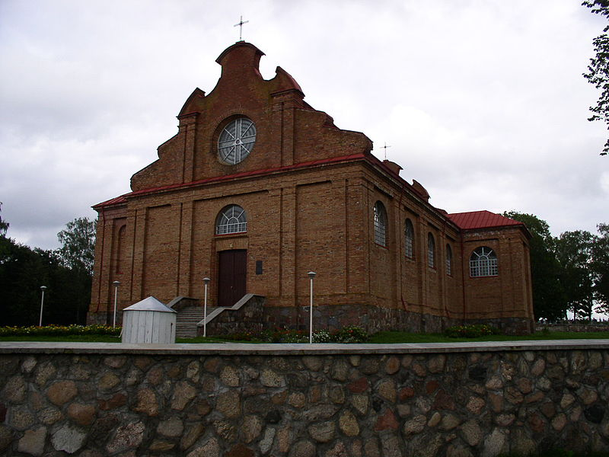
Католический храм Вознесения Девы Марии (1935—39 гг);

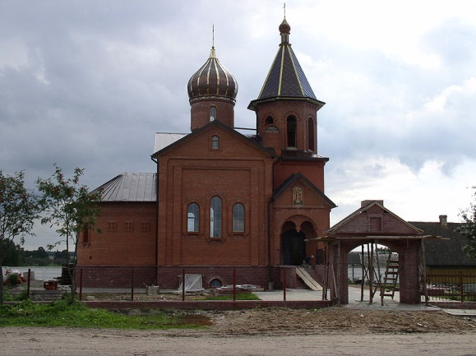
Православный храм святого Архангела Михаила (2003—2006);

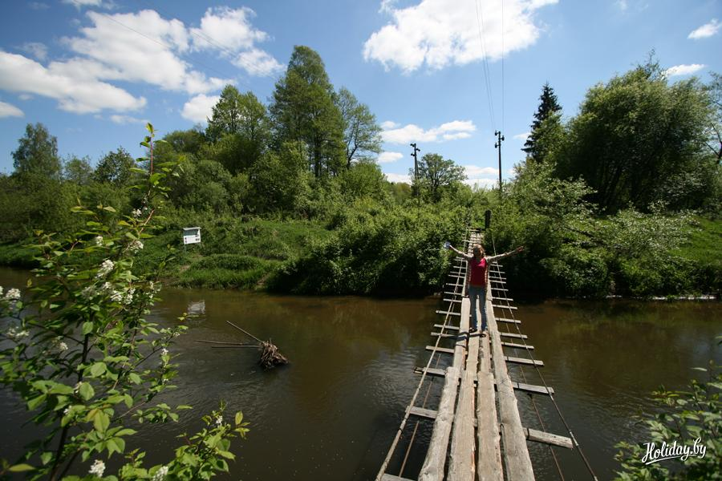

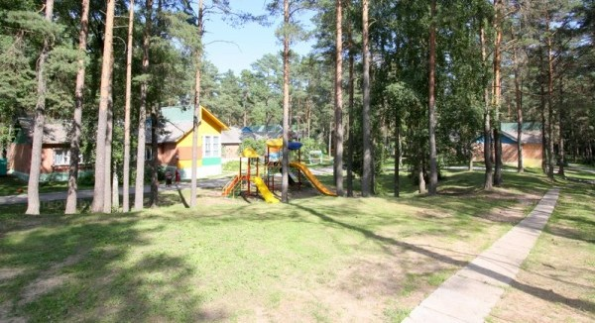

Детский санаторий на территории Налибокской пущи

Демографическая ситуация
В период с 2017 по 2018 год наблюдается тенденция к уменьшению общей численности населения аг. Налибоки с 460 человек до 451 человека.

из них: увеличилась численность населения младше трудоспособного возраста с 49 до 52, уменьшилась старше трудоспособного возраста со 134 до 126 человек, уменьшилась численность населения трудоспособного возраста с 272 до 269 человек.

показатель общей заболеваемости с 1387,7 случаев в 2017 году до 723,9 случаев в 2018 году;

показатель общей заболеваемости трудоспособного населения с 1429,1 случая на 1000 человек населения в 2017 году до 463,2 случаев в 2018 году;
показатель общей заболеваемости детского населения с 1468,8 случая на 1000 человек населения в 2017 году до 662,4 случаев в 2018 году;
показатель общей заболеваемости старше трудоспособного возраста с 1651,5 случаев в 2017 году до 1179,1 случаев в 2018 году;
показатель первичной заболеваемости населения с 420,3 в 2017 году до 213,0 в 2018 году;
показатель первичной заболеваемости трудоспособного населения с 272,9 ‰ в 2017 году до 161,8 ‰ в 2018 году;

показатель первичной заболеваемости детского населения с 916,7 в 2017 году до 520,4 в 2018 году;
показатель первичной заболеваемости старше трудоспособного населения с 315,4 в 2017 году до 141,8 в 2018 году;
показатель общей смертности с 17,4 ‰ в 2017 году до 0 ‰ в 2018 году;

показатель общей смертности в трудоспособном возрасте с 11,03 ‰ в 2017 году до 0 ‰ в 2018 году;
показатель младенческой смертности остался на уровне 0 ‰;
естественная убыль в 2017 году составила -13,0, в 2018 году 0;
В структуре общей заболеваемости взрослого населения на первом месте находятся болезни системы кровообращения (43 % в 2017 г., 37,7 % в 2018 году).
В структуре первичной заболеваемости всего населения в 2018 году на 1-м месте находятся болезни органов дыхания (92,9%), на 2-м месте заболевания ЖКТ (24,4%), на 3-м месте новообразования (14,5%), на 4-м месте внешние причины (11,2%).

Снизился показатель рождаемости на 1000 населения с 4,34 в 2017 году до 0 в 2018 году.
Основными причинами смертности трудоспособного населения являются сердечно-сосудистые, онкологические заболевания, травмы и отравления.
Причинами развития многих заболеваний являются: изменившийся образ жизни населения, распространенность злоупотребления алкоголем, широкое распространение табакокурения, неправильное питание, психоэмоциональное перенапряжение, гиподинамия. Чтобы остановить имеющиеся неблагоприятные тенденции, необходимо дальнейшее развитие не только эффективной и доступной медицинской помощи, но и действенной профилактики с акцентом на формирование установки и мотивации населения на сохранение здоровья, как высшей ценности.
Таким образом, потребность в разработке и реализации проекта определяется вышеперечисленными обстоятельствами.

Заключение
Цель проекта «Здоровый город» – создать такие условия, чтобы люди думали о своем здоровье еще до того, как они заболели; чтобы физическая культура, правильное питание и душевное спокойствие стали нормой каждого человека с детства. Подход к решению проблем здоровья городского населения должен быть комплексным.
Поэтому мы стараемся развивать межсекторальное сотрудничество, интегрирование понятия здоровья во все отрасли, сформировать понимание того, что каждая отрасль и проводимые ею мероприятия оказывают влияние на здоровье жителей города.

